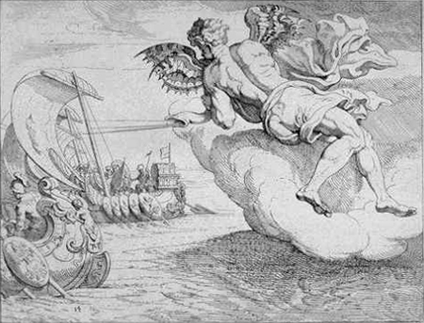
Le voyage d’Ulysse : Episode d’Eole

Le récit d’Ulysse

D’après Ulysse qui est la cause de la guerre de Troie ?
________________________________________________________________________________________________________________________________________________________________
Trouve-t-il Hélène belle ?
________________________________________________________________________________
Que pense-t-il de Paris ?
________________________________________________________________________________
________________________________________________________________________________
Qu’aurait fait le dieu Eole à la place de Paris ?
________________________________________________________________________________
________________________________________________________________________________
Qu’est-ce qui est impardonnable selon Eole dans ce qu’à fait Paris ?
________________________________________________________________________________
________________________________________________________________________________
Pourquoi la guerre de Troie a-t-elle duré si longtemps ?
________________________________________________________________________________
________________________________________________________________________________
A quoi sert le cheval de bois ?
________________________________________________________________________________
________________________________________________________________________________
Qui a eu l’idée de le construire ?
________________________________________________________________________________
Dessine le cheval de bois :

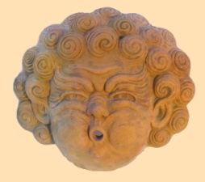
Le voyage d’Ulysse : Episode d’Eole
Le cadeau d’Eole

Que contient le sac qu’Eole offre à Ulysse ?
________________________________________________________________________________________________________________________________________________________________
Est-ce que ce sac va aider Ulysse ? Pourquoi ?
________________________________________________________________________________
________________________________________________________________________________
Est-ce que les hommes d’Ulysse savent ce que contient ce sac ? Relève la phrase qui te permet de répondre
________________________________________________________________________________
________________________________________________________________________________
Que se passent-ils quand ils ouvrent le sac ?
________________________________________________________________________________
________________________________________________________________________________
Quels navires coulent alors ?
________________________________________________________________________________
________________________________________________________________________________
Où Ulysse se retrouve-t-il à la fin de la tempête ?
________________________________________________________________________________
________________________________________________________________________________
Pourquoi Eole refuse-t-il alors de l’aider ?
________________________________________________________________________________
________________________________________________________________________________
Dessine le bateau pris dans la tempête avec le sac ouvert :

